

ИНСТРУКЦИЯ
по использованию машины
для затирки бетонных покрытий полов

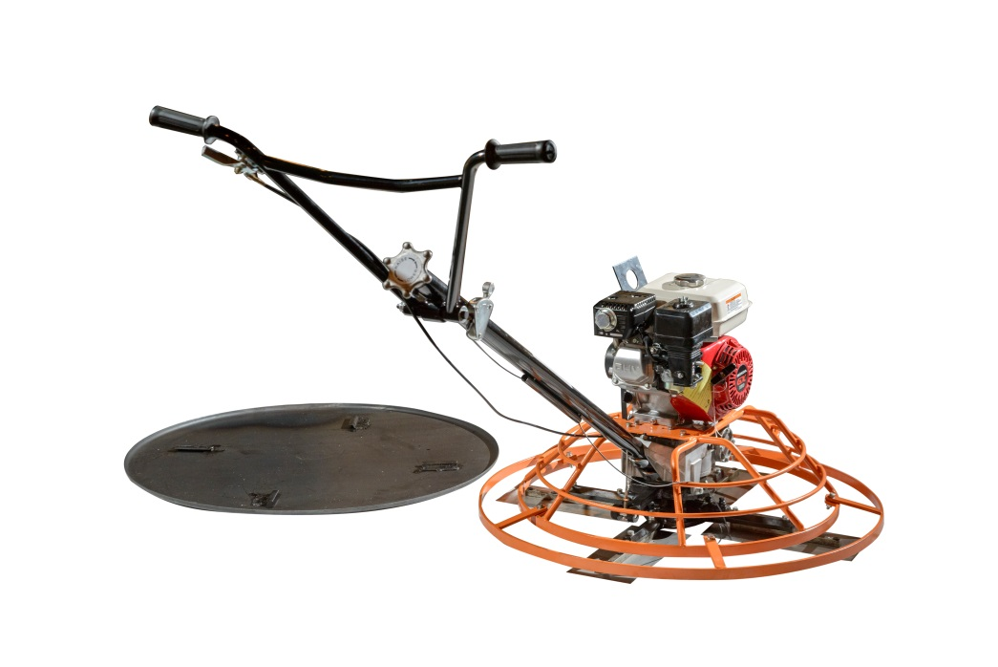
VSCG-600
VSCG-800
VSCG-1000

Пожалуйста, обязательно прочитайте это руководство, прежде чем начать работу.

Специальное предупреждение!

Пожалуйста, обязательно проверьте уровень масла, как указано ниже:

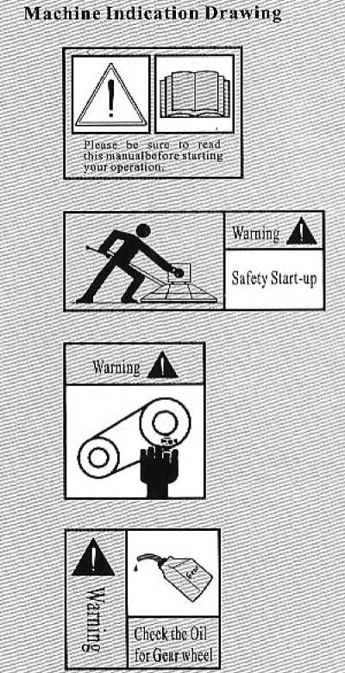 | 1. Уровень масла в машине. Пожалуйста, убедитесь в том, что уровень масла находится в диапазоне, отмеченном на мерной ленте уровня масла. Двигатель разрушится, если уровень масла будет слишком низок или если масла совсем не будет.  2. Уровень масла в заливочной горловине. Пожалуйста, убедитесь в том, что уровень масла находится ниже кромки горловины залива масла. Останавливающийся двигатель разрушится, если уровень масла будет слишком низок или если масла совсем не будет. Пожалуйста, закрывайте кран подачи масла, если двигатель не будет использоваться более недели. Излишек масла необходимо удалять из контейнера для использованного масла, потому что масло – летучая жидкость. После испарения она превращается в полутвердую субстанцию. Контейнер для использованного масла может покоробиться, и двигатель не сможет нормально работать.

Пожалуйста, обязательно прочитайте и хорошо изучите инструкцию, а также детали инструкции по машине и по регулярной работе. Для того чтобы обеспечить безопасность персонала, увеличить время службы машины и уменьшить риск несчастных случаев, необходимо обслуживание и правильное использование машины.

Вы должны выполнять требования, указанные на корпусе машины, и читать руководство. Все это согласуется между собой.

Содержание

- Эскизный чертёж………………………………………………………………………………………5
- Замечания по безопасности…………………………………………………………………….6
- Проверка перед использованием……………………………………………………….…..8
- Включение………………………………………………………………………………………………..9
- Отключение………………………..…………………………………………………………………..11
- Простое обслуживание…………………………………………………………………………..11
- Поиск неисправностей……………………………………………………………………………14
- Деталировка……………………………………………………………………………………………19

I. Эскизный чертеж
2
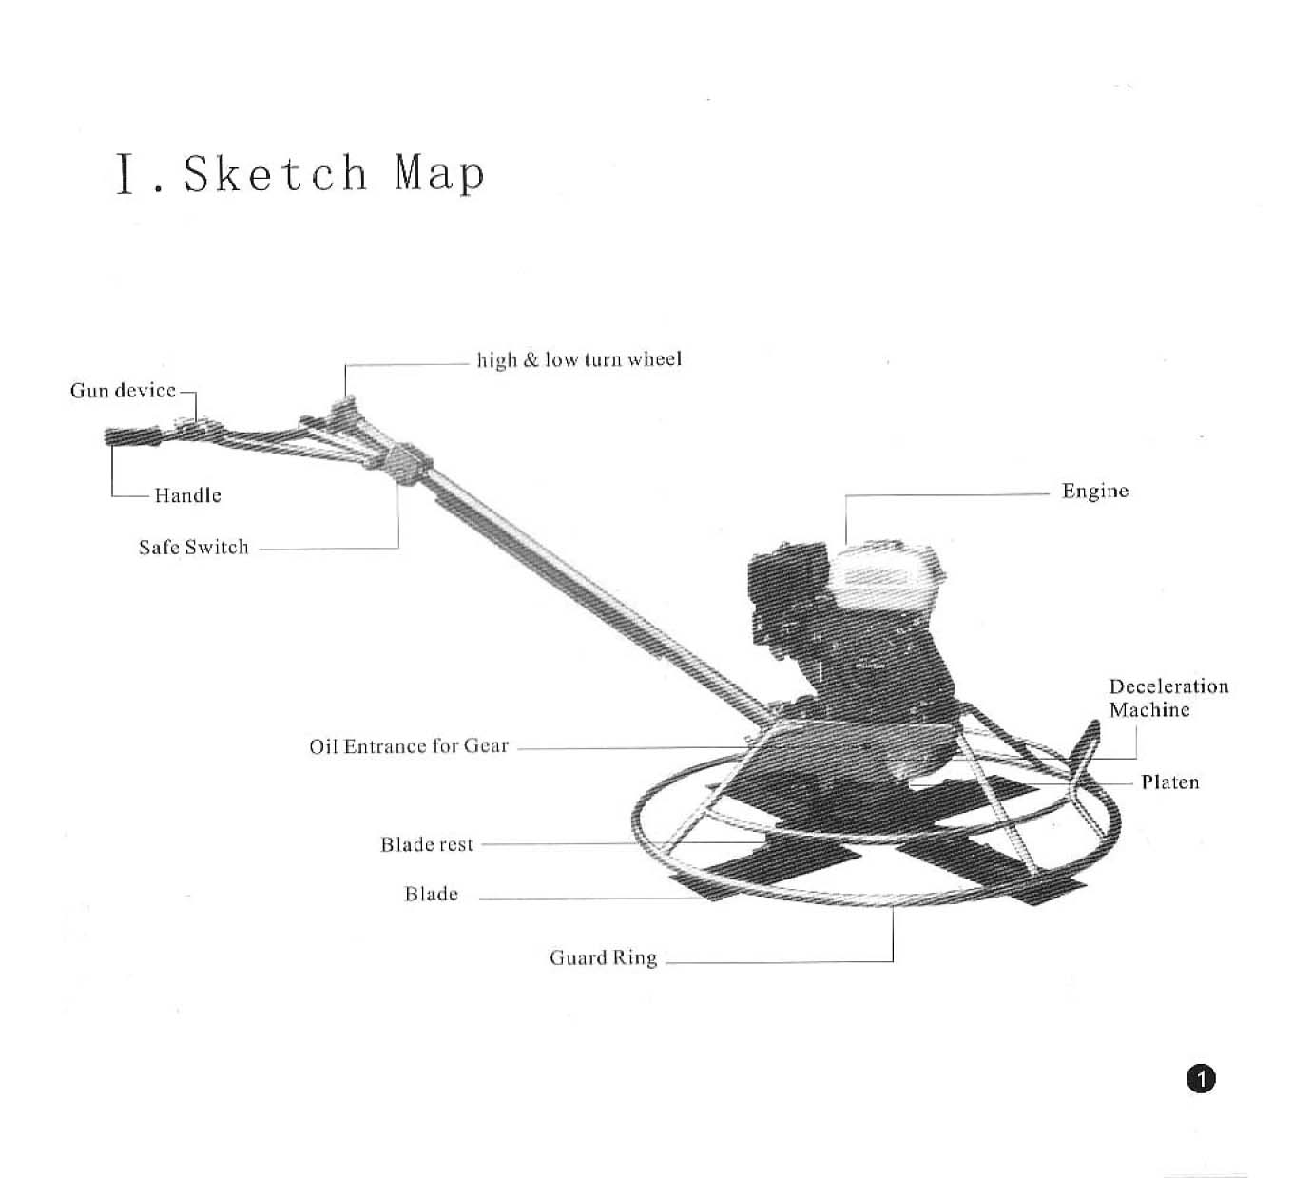
11
10
8
7
9
6
5
4
3
1
2c21051o1

Надписи на рисунке

1 | Gun Device | Пусковое устройство
2 | High&low turn weel | Вращательное регулирование подачи топлива
3 | Handle | Ручка
4 | Safe Switch | Аварийный выключатель
5 | Engine | Двигатель
6 | Oil Entrance for Gear | Место залива масла в коробку передач
7 | Deceleration Machine | Понижающий редуктор
8 | Platen | Основание
9 | Blade Rest | Посадочное место для лезвия
10 | Blade | Лезвие
11 | Guard Ring | Защитное кольцо

II. Замечания по безопасности

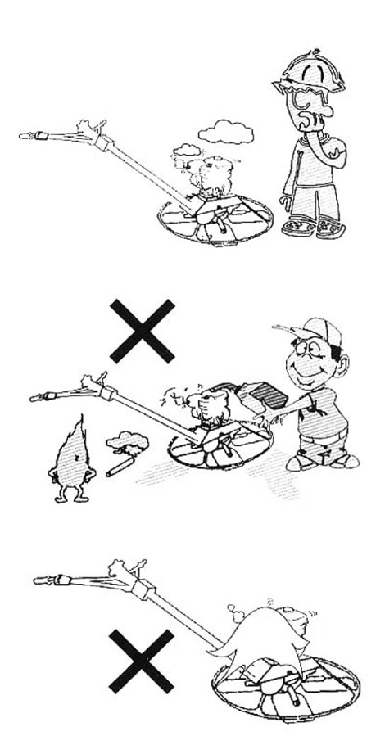 | Выхлоп  Из-за выхлопа невозможно дышать.  Пожалуйста, используйте машину для затирки бетонных покрытий полов при хорошей вентиляции.
Топливо легко воспламеняется

Пожалуйста, останавливайте двигатель, прежде чем заправлять топливом. Не заливайте топливо до слишком высокого уровня и не наклоняйтесь при работе с двигателем.
Не курите во время заливки топлива.

Защищайтесь от воздействия высокой температуры

Не касайтесь глушителя или крышки, когда двигатель работает или останавливается.
Не покрывайте двигатель тканью или пластиком во время его работы.

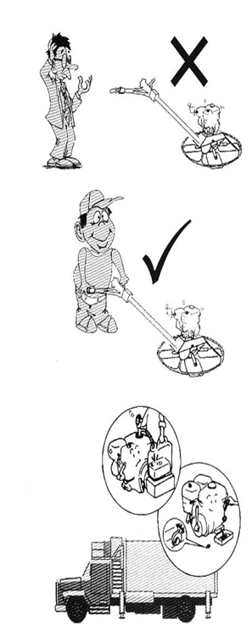 | Оператор  Пожалуйста, не позволяйте работать с оборудованием человеку, не имеющему права или необученному.  Пожалуйста, часто проверяйте состояние аварийного выключателя, чтобы обеспечивать безопасность.
Замечание по работе с оборудованием

Относительно работы и работающих компонент – пожалуйста, обязательно содержите все узлы, связанные с обеспечением безопасности, в рабочем состоянии, что предотвращает несчастные случаи.
Замечание по транспортировке

Пожалуйста, сливайте топливо из двигателя, когда машину необходимо транспортировать на большое расстояние, во избежание случайного запуска машины.

III. Проверка перед использованием

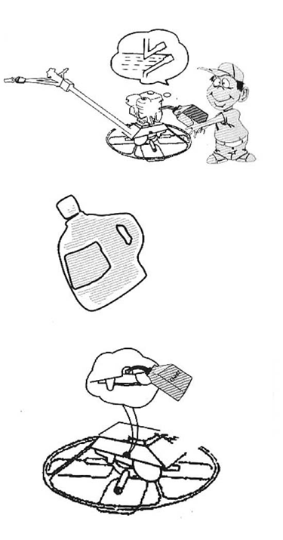 | Проверка машинного масла  Пожалуйста, залейте масло перед использованием в первый раз, потому что на предприятии-изготовителе машинное масло сливается перед отправкой продукции с предприятия.
Проверьте топливо

В устройстве необходимо применять нормальное топливо без добавок свинца.

Проверьте уровень масла в коробке передач

Пожалуйста, залейте трансмиссионное масло перед использованием, потому что перед транспортировкой продукции трансмиссионное масло сливается в соответствии со специальным статусом (условия воздушного фрахта).

IV. Включение

1. Поставьте ключ зажигания двигателя в положении «Включено» (ON). | 2. Поставьте аварийный ключ  в положении «Включено» (ON). | 3. Откройте топливный кран
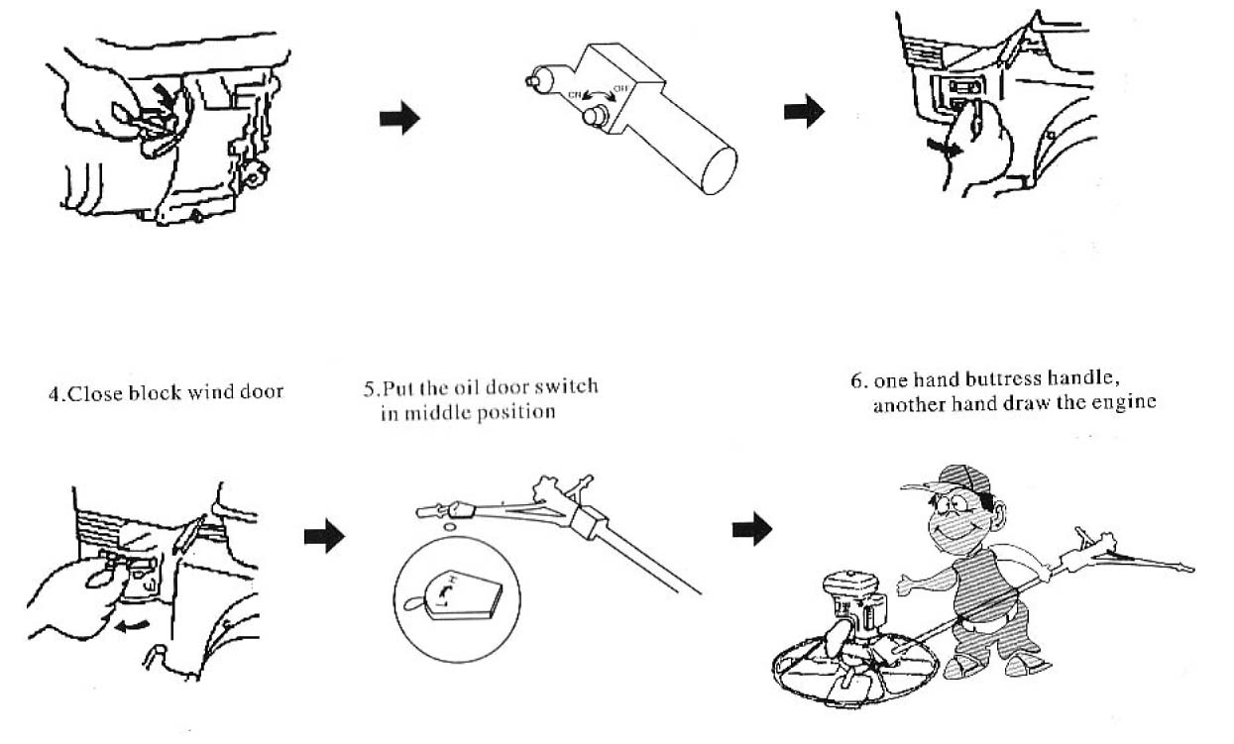
4. Закройте вентиляционную дверцу блока. | 5. Поставьте переключатель масляной заслонки в среднее положение | 6. Необходимо одной рукой держать опорную ручку, а другой – запускать двигатель.
7. Сначала прогрейте двигатель в течение трех – пяти минут, затем откройте вентиляционную дверцу блока. | 8. Выставьте лезвия на необходимую высоту. | 9. Держась двумя руками за ручку, настройте переключатель масляной заслонки на требуемую скорость работы.
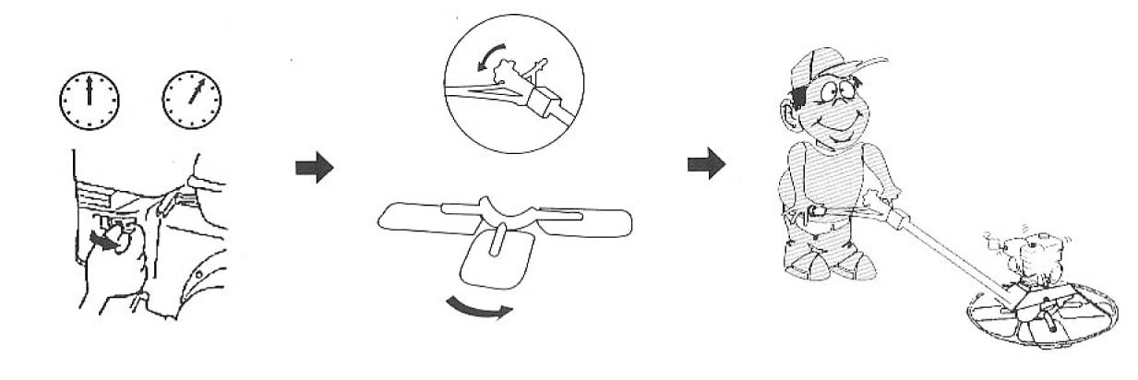

V. Отключение
1. Поставьте переключатель масляной заслонки в положение “L”
2. Поставьте аварийный переключатель в положение «Закрыто» ( “Close”).
3. Выставьте лезвия в правильное положение по уровню.

VI. Простое обслуживание
Блок двигателя
Шаг 1. Проверьте и очистите воздушный фильтр
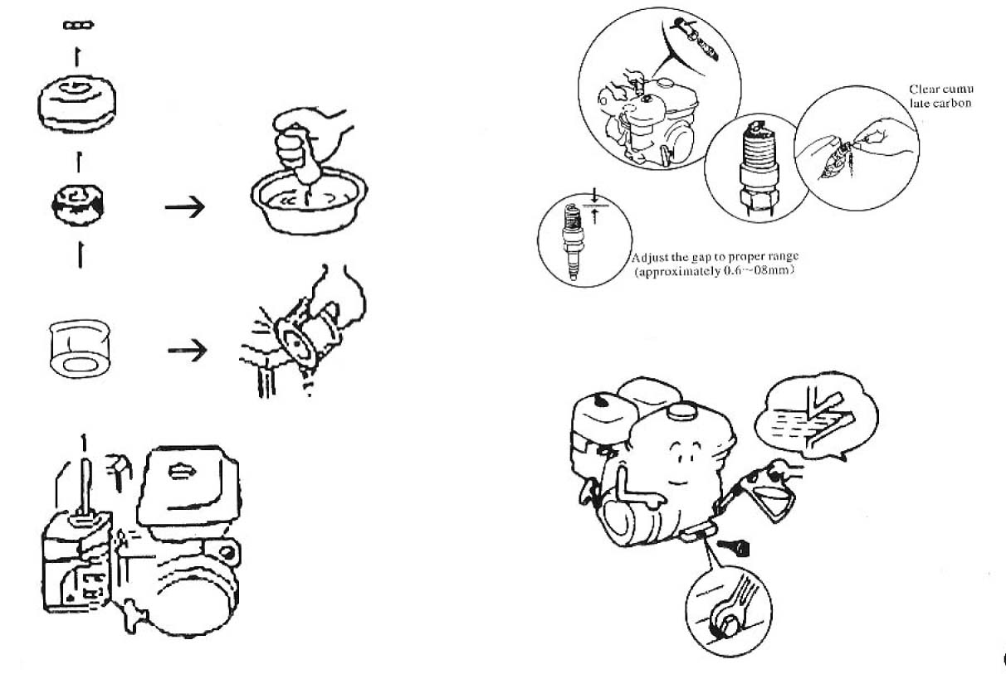
Шаг 2. Проверьте и очистите свечу зажигания
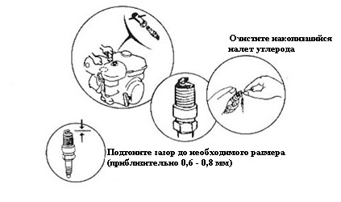
Шаг 3. Проверьте и смените моторное масло

Напольный блок
Шаг 4. Добавьте и смените трансмиссионное масло | Шаг 5. Нанесите смазку, в том числе и на нижнюю поверхность лопастей, если есть ржавчина.
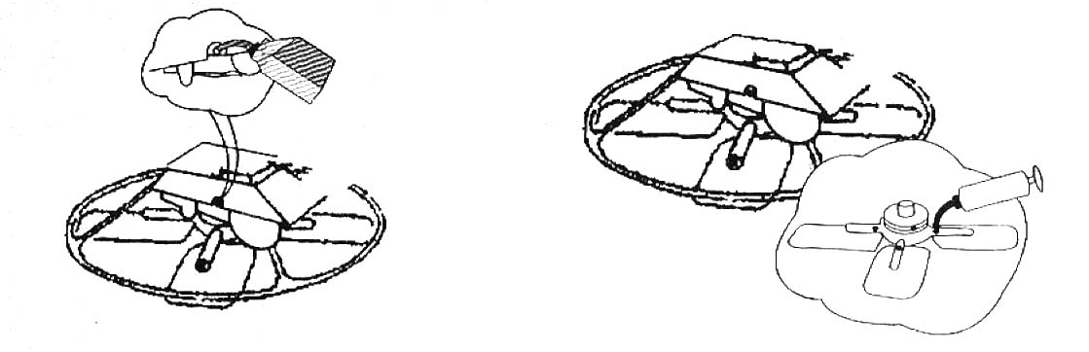

Пожалуйста, обслуживайте машину регулярно в соответствии с таблицей проведения периодического контроля.

Рабочая таблица периодического контроля

Рабочие часы  Компоненты | (Несколько раз в день)  Каждые 8 часов | (Несколько раз в неделю)  Каждые 50 часов | (Несколько раз в месяц)  Каждые 200 часов
A. Двигатель
1. Моторное масло | Контроль | Смена масла
2. Свеча зажигания |  | Контроль
3. Воздушный фильтр |  | Очистка
B. Редуктор с понижением оборотов |  | Проверить трансмиссионное масло | Проверить и сменить трансмиссионное масло
C. Обработка крепления лезвия средством OilNib |  | Смазка
D. Обработка колпаков оси средством OilNib |  | Смазка
E. Трос |  | Проверка | Проверка или замена
F. Движущиеся части машины |  | Добавить немного моторного масла

VII. Поиск неисправностей
 | 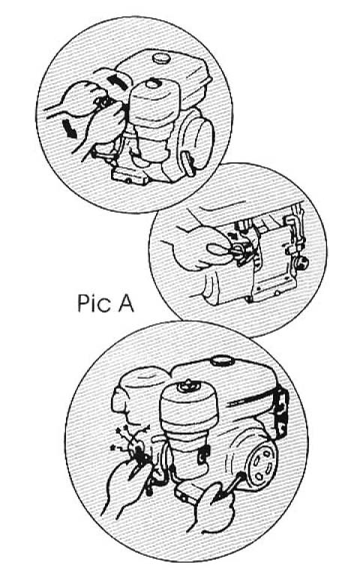
  Выяснение причины неисправности | Способ устранения неисправности
  Невозможно включить двигатель
  1. Выключатель зажигания двигателя | Поставить в положение «Включено» (ON)
  2. Аварийный выключатель на ручке | Поставить в положение «Включено» (ON)
  - Блокирование вентиляционной дверцы двигателя | Открыть
  - Закрыт кран подачи топлива | Открыть
  5. Недостаток топлива | Необходимо добавить топливо до полной заправки
  6. Несоответствующее топливо | Используйте топливо без свинцовых присадок
  7. Грязное топливо | Прочистить и заправить топливом заново
  8. Воздушный фильтр загрязнен | Прочистить воздушный фильтр
  9. Воздушный фильтр – влажный | Сменить воздушный фильтр
  10. На свече зажигания накопился углеродный налет | Очистить свечу зажигания от углеродного налета
  11. Неправильный размер зазора на свече зажигания | Подогнать зазор свечи зажигания до размера 0,6 – 0,8 мм

 | 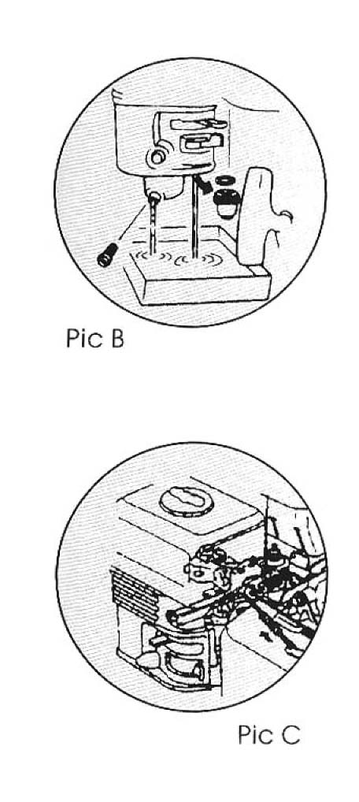
  12. Несоответствующий тип свечи зажигания | Сменить
  13. Свеча зажигания – влажная | Прочистить и высушить многократно
  14. Проверить электрическую цепь (Показано на рисунке A)
  Свеча – слишком маленькая | Сменить
  Нет искры | Проверить цепь
  Невозможно включить двигатель
  15. Проверить топливопровод (показано на Рисунке B)
  Капает топливо | Закрепите кнопку фиксации
  Капает топливо и вода | Прочистите контейнер с маслом и блок очистки отработанного топлива или обращайтесь к нам
  Топливо не капает | Обращайтесь к профессиональному специалисту по очистке отработанного топлива или обращайтесь к нам

Двигатель не работает надежно
1. Блокирован блок обработки отработанного топлива |  | Обращайтесь к профессиональному специалисту по очистке отработанного топлива или обращайтесь к нам
2. Рычаг управления скоростью ориентирован неправильно |  | Обращайтесь к профессиональному специалисту по очистке отработанного топлива или обращайтесь к нам
Скорость двигателя слишком мала
1. Заслонка в подаче топлива находится в неправильном положении (показано на рисунке C) |  | Установите заслонку в подаче топлива в правильное положение и зафиксируйте ее или замените
При пуске приходится действовать на ручку с большим усилием
1. Заслонка в подаче топлива находится в неправильном положении | Установите заслонку в подаче топлива в правильное положение и зафиксируйте ее или замените
2. Скорость вращения двигателя слишком велика | Настройте двигатель
3. Проблемы с сцеплением | Проверьте или замените

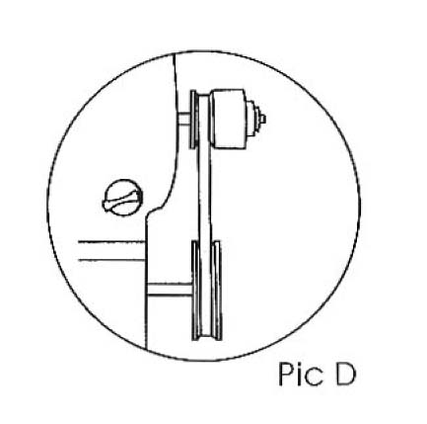

Невозможно включить двигатель
Привод исправен (Показано на Рисунке D)
1. Трос изношен | Заменить
2. Шкив троса изношен | Заменить
3. Шкив троса находится в неправильном положении | Подогнать и закрепить
4. Направляющая троса | Проверьте и замените сцепление
5. Тросовое колесо напольной части движется с усилием. | Обратитесь к нам
Неправильно установлен угол наклона лезвий
1. Натяжение ручки ослабло | Заново установите натяжение или замените
2. Крепление лезвия движется жестко | Установите и замените
3. Основание движется жестко | Установите и замените
Затруднительно работать и управлять машиной
1. Положение лезвий - неправильное | Закрепите из снова
2. Лезвия закреплены недостаточно | Зафиксируйте их полностью
3. Кромки лезвий сточены | Замените
4. Лезвия работают плохо | Замените
5. Кромки лезвий в неправильном состоянии | Замените
6. Лезвия были заменены не одновременно | Замените их снова
7. Надписи напольной части плохо читаются | Обращайтесь к нам
Примечание: Пожалуйста, обращайтесь в отдел послепродажного обслуживания или к местному распространителю, если у вас есть какие-либо дополнительные вопросы.

